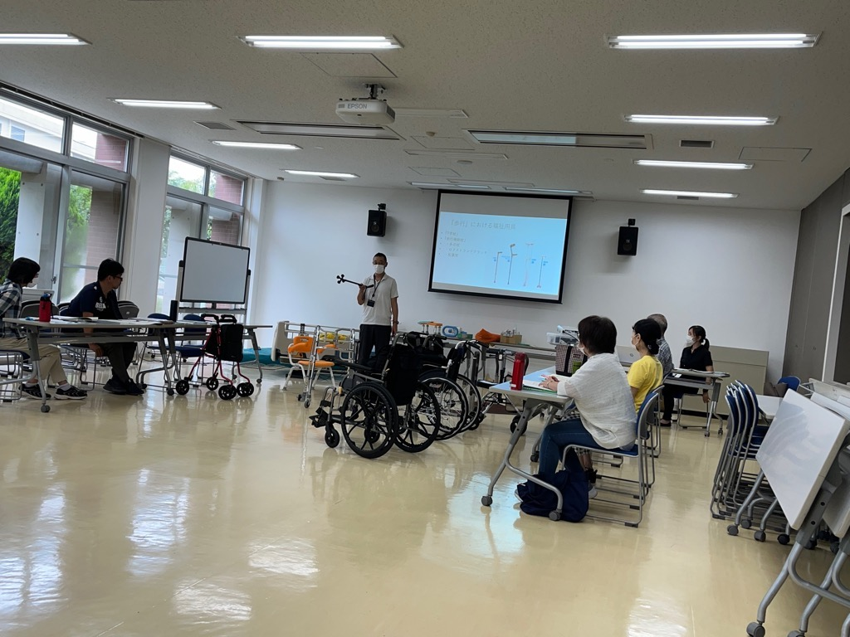

家族介護者教室

ためるんピックふかや登録事業

**市内在住・在勤で、家庭で介護をしているかたや介護に興味の**

**あるかたを対象に『家族介護者教室』を開催します。**

**介護についての知識や技術を一緒に学んでみませんか？**

|  |  |  |  |  |  |
| --- | --- | --- | --- | --- | --- |
| \\172.17.0.13\部門\2020年度\103200000_福祉健康部\103200070_長寿福祉課\03.庶務\イラスト\人物\kaigo_kigae.png**\\172.17.0.13\部門\2020年度\103200000_福祉健康部\103200070_長寿福祉課\03.庶務\イラスト\老人\ha_kenkou_oldwoman.png**  **日時** | **会場** | **定員** | **申込期間** | **テーマ** | **申込先** |
| 令和7年6月6日（金）  13:30～15:30 | 幡羅公民館 | 先着  ３０人 | 開催日１週間前まで | 在宅医療・看取り | 長寿福祉課  574-8544 |
| 令和7年7月4日（金）  13:３0～15:30 | 深谷公民館 | 先着  ３０人 | 開催日１週間前まで | 口腔ケアの介助のポイントやコツ | 長寿福祉課  574-8544 |
| 令和7年8月1日（金）  13:30～15:30 | 岡部公民館 | 先着  １５人 | 開催日１週間前まで | 元気になる栄養の摂り方と普段の食事からの介護食作り | 長寿福祉課  574-8544 |
| 令和7年9月5日（金）  13:30～15:30 | 上柴公民館 | 先着  ３０人 | 開催日１週間前まで | 在宅介護に役立つ福祉用具の紹介 | 長寿福祉課  574-8544 |
| 令和7年10月3日（金）  13:30～15:30 | 社会福祉法人両宜会特別養護老人ホームひびき | 先着  15人 | 開催日１週間前まで | 施設サービスの選び方  C:\Users\1434\Desktop\keirou_family2.png | 長寿福祉課  574-8544 |
| 令和7年11月7日（金）  １３:30～15:30 | 南公民館 | 先着  ３０人 | 開催日１週間前まで | 認知症のかたとの接し方と介護のコツ | 長寿福祉課  574-8544 |

　　※申込受付時間：平日の9:00～17:00

\\172.17.0.13\部門\2021年度\103200000_福祉健康部\103200070_長寿福祉課\03.庶務\イラスト\模様\line_flowers_hachiue.png　　※15:00～15:30にサロンタイム（参加者同士の情報交換など）もあります。\\172.17.0.13\部門\2021年度\103200000_福祉健康部\103200070_長寿福祉課\03.庶務\イラスト\模様\line_flowers_hachiue.png